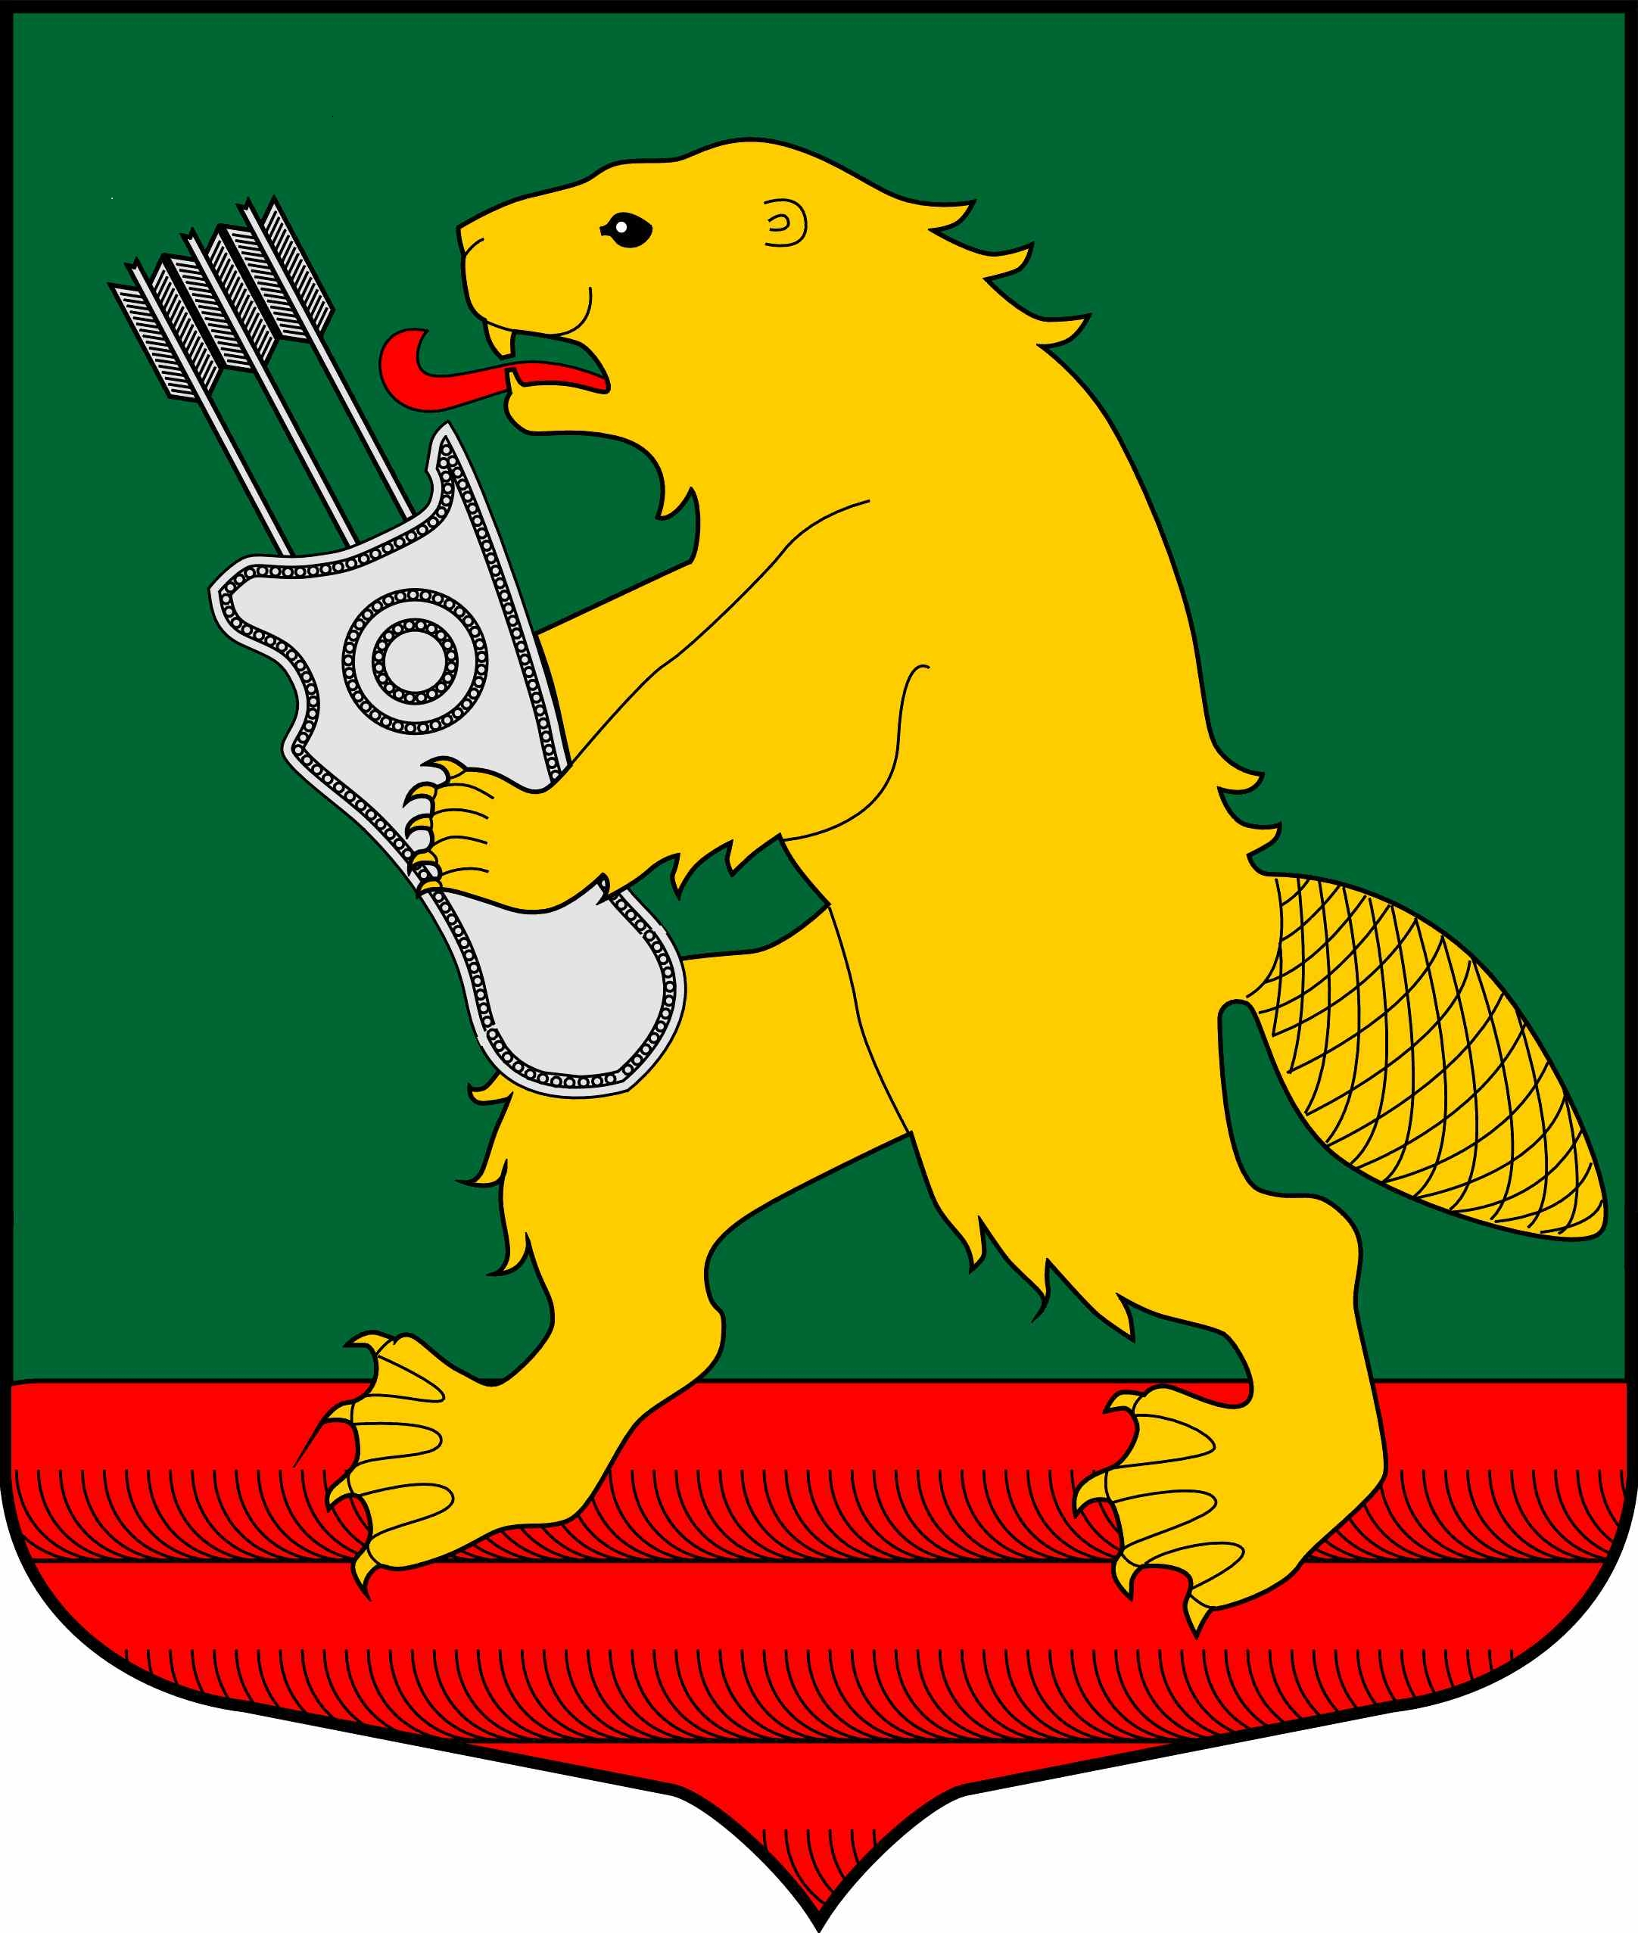
АДМИНИСТРАЦИЯ
МУНИЦИПАЛЬНОГО ОБРАЗОВАНИЯ
КОЛЧАНОВСКОЕ СЕЛЬСКОЕ ПОСЕЛЕНИЕ
ВОЛХОВСКОГО МУНИЦИПАЛЬНОГО РАЙОНА
ЛЕНИНГРАДСКОЙ ОБЛАСТИ

ПОСТАНОВЛЕНИЕ

с. Колчаново
Волховский муниципальный район, Ленинградской области

от 05 сентября 2019 года № 189/1
О внесении изменений в постановление администрации
МО Колчановское сельское поселение
от 15 .09.2015 года № 135 «Об утверждении
муниципальной программы
«Борьба с борщевиком Сосновского
на территории муниципального образования
Колчановское сельское поселение
Волховского муниципального района
Ленинградской области на 2016-2020 годы»
(в редакции постановлений от 05 февраля 2016г. № 19,
от 18 апреля 2016г. № 95, от 20 октября 2016 г. № 243,
от 26 сентября 2017 г. № 267, от 01 ноября 2017 г. № 311,
от 09 января 2018 года №10, от 25 июля 2018 № 178,
от 29 декабря 2018 года № 396, от 31.07.2019 года № 163)

В соответствии с Федеральным законом от 6 октября 2003 года № 131-ФЗ «Об общих принципах организации местного самоуправления в Российской Федерации», Федеральным законом от 10 января 2002 года № 7-ФЗ «Об охране окружающей среды» и в целях предотвращения массового распространения борщевика Сосновского на территории муниципального образования Колчановское сельское поселение, для приведения муниципальной программы в соответствие с бюджетом муниципального образования Колчановское сельское поселение Волховского муниципального района Ленинградской области от 18 декабря 2017 года № 55 (в редакции решений от 26.02.2018 года № 09, от 29.03.2018 года №12, от 25.04.2018 года №15, от 24.07.2018 года №21, от 06 сентября 2018 года № 26, от 17 июля 2019 года № 23, 05 сентября 2019 года № 29), администрация постановляет:
1.Внести в постановление администрации МО Колчановское сельское поселение от 15.09.2015 года № 135 «Об утверждении муниципальной программы «Борьба с борщевиком Сосновского на территории муниципального образования Колчановское сельское поселение Волховского муниципального района Ленинградской области на 2016-2020 годы» (в редакции постановлений от 05 февраля 2016г. № 19, от 18 апреля 2016г. № 95, от 20 октября 2016 г. № 243 от 26 сентября 2017 г. № 267, от 01 ноября 2017г., от 09 января 2018 года №10, от 25 июля 2018 № 178, от 29 декабря 2018 года № 396, от 31 июля 2019 года № 163) следующие изменения:
1.1. Паспорт программы «Борьба с борщевиком Сосновского на территории муниципального образования Колчановское сельское поселение Волховского муниципального района Ленинградской области на 2016-2020 годы» читать в следующей редакции:
«1. Планируемый общий объем финансирования Программы из местного бюджета составляет 601 452,94 руб., из них в том числе:
2016 год -5 000 руб.
2017 год- 77134,06 руб.
2018 год -171862,48 руб.
2019 год- 247456,40 руб.
2020 год- 100 000 руб.
2. Планируемый общий объем финансирования Подпрограммы из местного бюджета составляет 601 452,94 руб., из них в том числе:
2016 год -5 000 руб.
2017 год- 77134,06 руб.
2018 год -171862,48 руб.
2019 год- 247456,40 руб.
2020 год- 100 000 руб.
1.2. Приложение 1 к Паспорту программы «Муниципальная программа «Борьба с борщевиком Сосновского на территории муниципального образования Колчановское сельское поселение Волховского муниципального района Ленинградской области на 2016-2020 годы» «Финансирование мероприятий Программы» читать в новой редакции согласно Приложению 1 к настоящему постановлению.
2. Разместить настоящее постановление на официальном сайте поселения www.колчаново.рф.
3. Настоящее постановление вступает в силу с момента его подписания.
4. Контроль за выполнением мероприятий Программы оставляю за собой.

И.о. главы администрации О.Ильина

Исп. Непомнящая Т.Н.
Тел. 8(81363)39221

Приложение 1
Финансирование мероприятий Программы

№  п/п | Наименование мероприятий | Срок  выполнения | Источник  финансиро-вания | Объем финансирования по годам, руб.
 |  |  |  | всего | 2016 | 2017 | 2018 | 2019 | 2020
1 | 2 | 3 | 4 | 5 | 6 | 7 | 8 | 9 | 10
1. | Мероприятия по уничтожению борщевика:  Механический метод - многократное скашивание (не менее 3 раз за сезон), начиная с фазы розетки и до начала бутонизации. | 2016-2020г.г. | Бюджет  сельского  поселения | 596509,94 | 5000,00 | 72191,06 | 171862,48 | 247456,40 | 100000,00
2. | Закупка химзащитных средств | 2016-2020г.г. | Бюджет  сельского  поселения | 4943,00 | 0 | 4 943,00 | 0 | 0 | 0
2. | Закупка химзащитных средств | 2016-2020г.г. | ИТОГО | 601 452,94 | 5000,00 | 77134,06 | 171862,48 | 247456,40 | 100000,00
Основные целевые индикаторы реализации программы
Показатель | Годы
Показатель | 2016 | 2017 | 2018 | 2019 | 2020
1. Освобождение площади от борщевика Сосновского - всего, га | 1 | 5 | 5 | 5 | 5

